上海人工智能实验室 2026 & 2027届春季招聘简章（全球启动）
上海人工智能实验室是国际级人工智能新型科研机构，致力于前沿AI领域的技术研究与落地。我们寻找有梦想、有热情、有责任感的青年人才，共同探索未来科技边界。

为什么选择我们
1. 投身前沿领域：聚焦人工智能核心问题，参与真实科研与产业项目。
2. 平台资源丰富：依托大规模算力与数据平台，支持创新研究。
3. 与优秀青年同行：与顶尖高校学生及科研人才协作。
4. 参与重大项目：深度参与国家级及行业重点项目。

招聘对象
毕业时间：
2026届：2025年10月 - 2026年9月
2027届（提前实习）：2026年10月 - 2027年9月

岗位方向（100+岗位）
算法、研发、产品、运营、项目管理、职能等方向。
包括：算法类、系统研发类、AI系统与架构类、产品与项目管理等。

投递方式
官网投递：一键直达全部岗位。
内推通道：https://jsj.top/f/jrzTJ8?x_field_1=pph
进群获取内推投递链接：https://h.qr61.cn/oaxbkW/qrO0APc
扫码二维码完成网申。
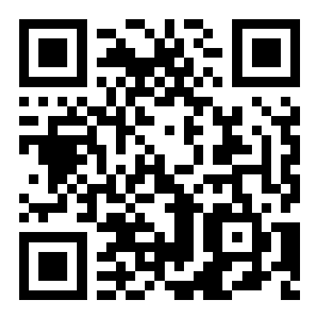

关键日程
网申开启：2026年4月21日
集中笔试：2026年4月28日起（邮件/短信通知）
面试与Offer发放：滚动进行

寄语
在这里，你将与顶尖科研人才同行，探索AI前沿技术，实现自我价值与社会价值的统一。

